ASSUNTO: SOLICITA MANUTENÇÃO E LIMPEZA NA AVENIDA BELA VISTA NO BAIRRO BELA VISTA, PRINCIPAL ACESSO DAQUELA REGIÃO DA CIDADE.

.

DESPACHO

SALA DAS SESSÕES____/____/_____

PRESIDENTE DA MESA

INDICAÇÃO Nº DE 2018

SENHOR PRESIDENTE,
SENHORES VEREADORES E VEREADORAS,

INDICO após cumpridas as formalidades de praxe, seja oficiado ao Exmo. Senhor Prefeito Municipal, Carlos Nelson Bueno, a fim de que estude a possibilidade de Manutenção e limpeza na Avenida Bela Vista, no Bairro Bela Vista. Tal serviço já havia sido solicitado em 2017.
SALA DAS SESSÕES “VEREADOR SANTO RÓTOLLI”, 12 DE MARÇO DE 2018.

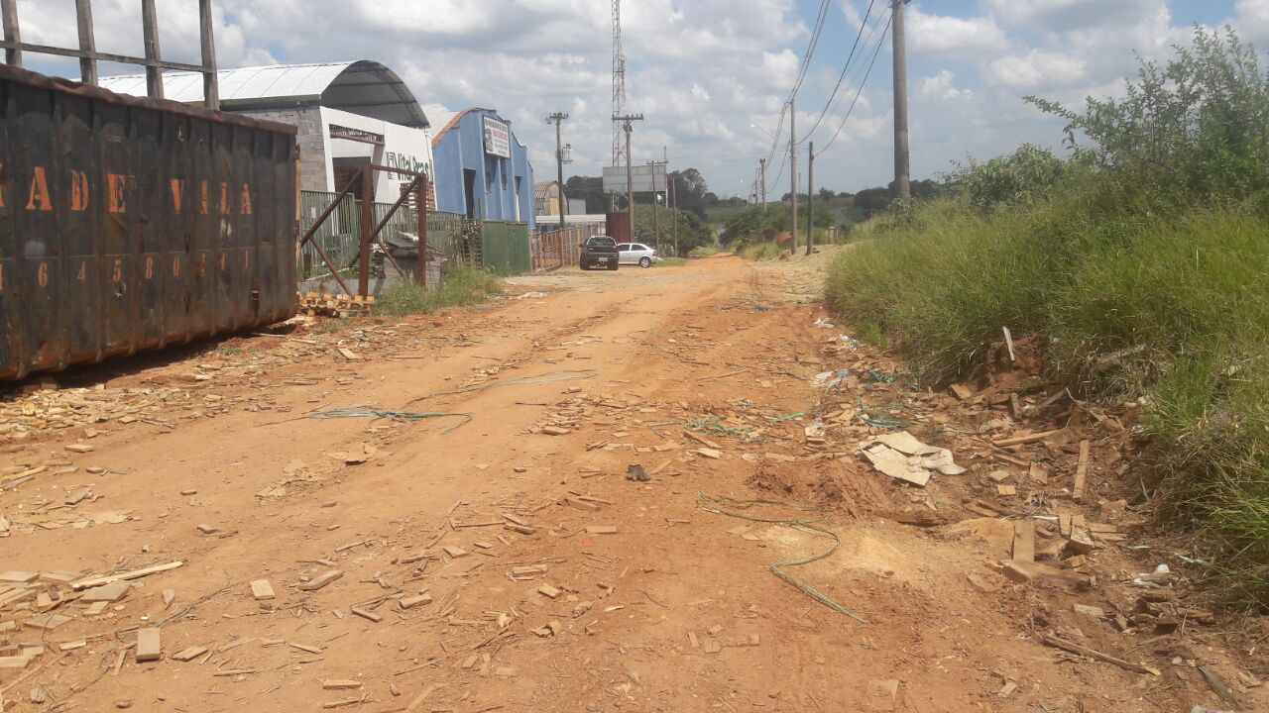

VEREADOR MARCOS ANTONIO FRANCO

VEREADOR LUIS ROBERTO TAVARES

